Упражнения на баланс для детей
Существуют специальные детские занятия и упражнения, помогающие ускорить нервное и физическое развитие ребенка. Они тренируют еще не сформированный полностью вестибулярный аппарат и придают движениям детей ловкость, точность, плавность.

- Ходьба по бордюру, бревну. Для балансировки можно раскинуть руки в стороны.
- Ходьба и бег по мягкой поверхности – по подушкам, матрасам, одеялам.
- Ходьба на руках, когда взрослый поддерживает ноги ребенка.
- Игры с мячом – поймать, отбить, вовремя отскочить.
- Катание на беговеле для малышей, на велосипеде и самокате для детей постарше.
- Игра в классики, когда нужно подпрыгивать и приземляться то на одну ногу, то на обе одновременно.
- Кружение вокруг своей оси по и против часовой стрелки с попыткой быстро восстановить равновесие.
Методика
- Всегда в начальный период рядом должна быть страховка-стул, стена.
- Начинаем делать упражнения сначала с открытыми глазами. И лишь обретя уверенность с закрытыми глазами.
- Начинаем тренироваться на ровном, твердом полу. Постепенно увеличивая сложность можно подкладывать под стопы что-либо типа надувной подушки или специальные балансировочные диски, полусферы.

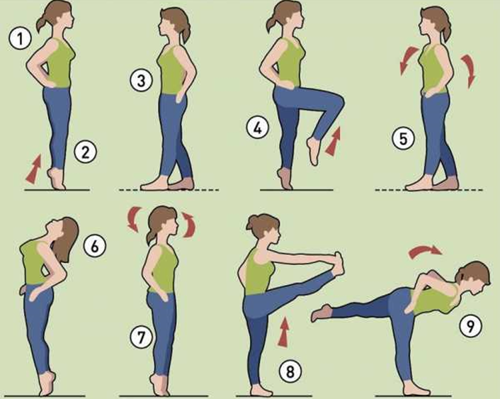
Упражнения
1. Стопы вместе, руки на поясе, глаза закрыты - стоять 20 секунд.

2. Из того же положения подняться на носках - стоять 15 секунд, закрыть глаза - еще 15 секунд.

3. Одну стопу поставить перед другой "пятка к носку" на одной линии, руки на поясе - стоять 20 секунд, закрыть глаза, повторить.

4. Руки на поясе, подняться на носке правой ноги, левую ногу согнуть в колене и поднять вперед - стоять 15 секунд. Закрыть глаза - стоять еще 15 секунд.

5. Одна стопа стоит перед другой на одной линии, руки на поясе, выполнить 6 маятникообразных наклонов вправо и влево - один наклон в секунду. Глаза открыты.

6. Стопы вместе, подняться на носки, голову до предела запрокинуть назад - стоять 15 секунд, закрыть глаза - стоять еще 10 секунд.

7. Стоя на носках, выполнить 5-6 медленных круговых движений головой. Сначала в одну сторону, потом в другую. Повторить с закрытыми глазами.

8. Стоя на одной ноге, согнуть другую перед собой, взять ее одноименной рукой под стопой и попытаться, медленно выпрямляя, поднять ногу вверх.

9. Ласточка. Стоя на одной ноге, выполнить наклон вперед, одновременно отводя назад другую ногу. Обе ноги - прямые. Держать 20 секунд.

